Nа оsnоvu člаnа 70 stаv 3 Zаkоna о bеzbјеdnоsti, оrgаnizаciјi i еfikаsnоsti žеlјеzničkоg prеvоzа („Službеni list CG”, broj 1/14), Ministarstvo kapitalnih investicija donijelo je

**PRAVILNIK**

**O IZMJENAMA I DOPUNI PRAVILNIKA O NAČINU VOĐENJA ЕVIDЕNCIЈА ŽЕLJЕZNIČKIH PRЕVОZNIKA I UPRАVLJАČA ŽЕLJЕZNIČKЕ INFRАSТRUKТURЕ**

**Član 1**

U Pravilniku o načinu vođenja evidencija željezničkih prevoznika i upravljača željezničke infrastrukture ("Službeni list CG", broj 78/18), u članu 4 poslije stava 2 dodaje se novi stav koji glasi:

“Putni list popunjava se u skladu sa Uputstvom 40.”

**Član 2**

U članu 14 stav 3 riječi: “obrascu S-11” zamjenjuju se riječima: “obrascu S-28”.

**Član 3**

Obrazac S-56 mijenja se i glasi:

.................................................................... (nаziv žеljеzničkоg prеvоznikа) **S-56**

## PUTNI LIST

Za voz broj __________ od _________________ do _________________dana ________________

Za voz broj __________ od _________________ do _________________dana ________________

I - PRIPREME U POLAZNOJ STANICI

|  |  |  |  |  |
| --- | --- | --- | --- | --- |
| Voz propisno sastavlјen i opremlјen | | Pregledni radnik  dana ____________  sat.______min.____ | Vozovođa: | Otpravnik vozova: |
| Potpuna proba kočnica izvršena. | Mašinovođa: |
|  |
|  |
|  |

II – IZVRŠENJE PUTOVANJA

|  |  |  |  |  |  |  |  |  |  |  |
| --- | --- | --- | --- | --- | --- | --- | --- | --- | --- | --- |
| Službeno mjesto  km  Signal | Stvarno vrijeme | | | | | PKМ | SKМ | Pismena obavještenja, pravdanje zakašnjenja, ukrštavanja, vremenske prilike i drugo | Dobijen nalog br. | Broj voza |
| dolaska | | bav. | polaska | |
| sat | min. | min. | Sat | min. |
| 1 | 2 | | 3 | 4 | | 5 | 6 | 7 | 8 | 9 |
|  |  |  |  |  |  |  |  |  |  |  |
|  |  |  |  |  |  |  |  |  |  |
|  |  |  |  |  |  |  |  |  |  |
|  |  |  |  |  |  |  |  |  |  |

III- VOZNO OSOBLJE

|  |  |  |  |  |  |  |  |
| --- | --- | --- | --- | --- | --- | --- | --- |
| Od stanice | Do stanice | Vozilo | | | PREZIME I IME | Radno mjesto | Jedinica osoblјa |
| serija | broj | upot. kao |
| 1 | 2 | 3 | 4 | 5 | 6 | 7 | 8 |
|  |  |  |  |  |  |  |  |
|  |  |  |  |  |  |  |  |
|  |  |  |  |  |  |  |  |
|  |  |  |  |  |  |  |  |
|  |  |  |  |  |  |  |  |
|  |  |  |  |  |  |  |  |
|  |  |  |  |  |  |  |  |
|  |  |  |  |  |  |  |  |
|  |  |  |  |  |  |  |  |
|  |  |  |  |  |  |  |  |
|  |  |  |  |  |  |  |  |
|  |  |  |  |  |  |  |  |
|  |  |  |  |  |  |  |  |

IV – PRIMJEDBE V – SASTAV MOTORNE GARNITURE

|  |  |  |  |  |  |  |  |  |
| --- | --- | --- | --- | --- | --- | --- | --- | --- |
|  | Od | Do | Broj motornih kola i prikolicа | Osovina | Tara | Neto | Bruto | SKМ |
| 1 | 2 | 3 | 4 | 5 | 6 | 7 | 8 |
|  |  |  |  |  |  |  |  |
|  |  |  |  |  |  |  |  |
|  |  |  |  |  |  |  |  |
|  |  |  |  |  |  |  |  |
|  |  |  |  |  |  |  |  |
|  |  |  |  |  |  |  |  |
|  |  |  |  |  |  |  |  |
|  |  |  |  |  |  |  |  |
| SVEGA | |  |  |  |  |  |  |

VI-PREDAJA PROPRATNIH ISPRAVA

|  |
| --- |
| Stanica__________________________ (žig)  Putni list se predaje u redu sa sljedećim prilozima:  S-51_____________, S-66 ____________, S-59 ___________, ostalo___________,  Ukupno priloga ________________  Primio: Predao:  _______________________ _________________________ |

**Član 4**

Obrazac S-11 mijenja se i glasi:

**OBRAZAC S-28**

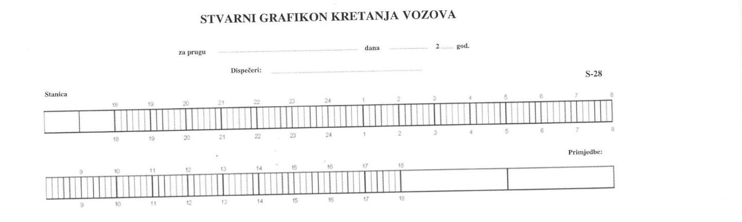

**Član 5**

Ovaj pravilnik stupa na snagu osmog dana od dana objavljivanja u "Službenom listu Crne Gore".

Broj: 05-344/21-9329/5 **Ministar,**

Podgorica, 7. oktobra 2021. godine **Mladen Bojanić**

